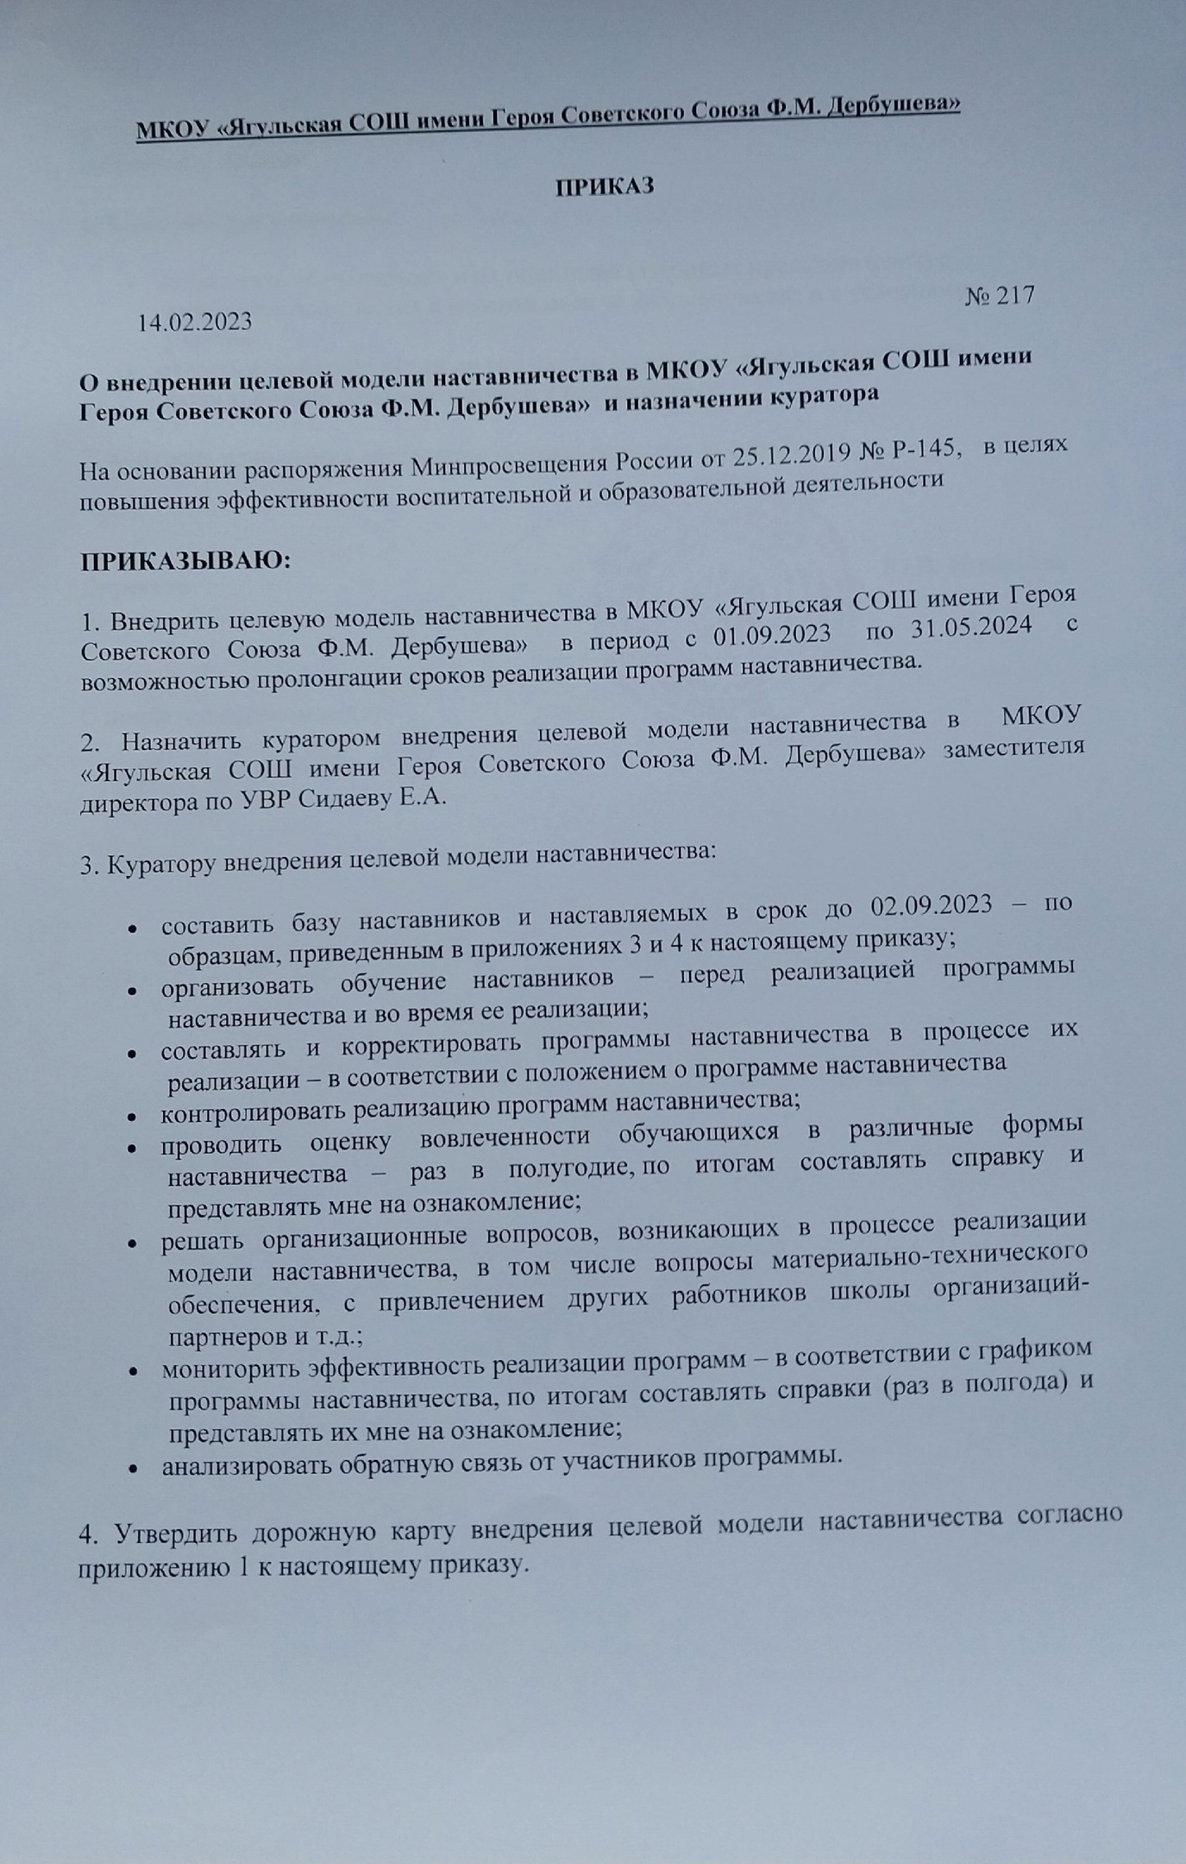
Приложение 1 к приказу
от 31.08.2023 № 273
Дорожная карта внедрения целевой модели наставничества
Мероприятие | Сроки | Ответственные
Информирование педагогического сообщества образовательной организации о реализации программы наставничества | До 14.03.2023 | Куратор
Информирование родительского сообщества о планируемой реализации программы наставничества | До 18.03.2023 | Классные руководители
Встреча с сообществом выпускников и/или представителями региональных организаций и предприятий с целью информирования о реализации программы наставничества | До 30.04.2023 | Куратор
Встреча с обучающимися образовательной организации с информированием о реализуемой программе наставничества | До 15.04.2023  В течение года | Классные руководители
Проведение анкетирования среди обучающихся/педагогов, желающих принять участие в программе наставничества |  | Куратор
Сбор дополнительной информации о запросах наставляемых (обучающиеся/педагоги) от третьих лиц: классный руководитель, психолог, соцработник, родители. Сбор согласий на сбор и обработку персональных данных от законных представителей несовершеннолетних участников | В течение года | Куратор
Анализ полученных от наставляемых и третьих лиц данных. Формирование базы наставляемых | В течение года | Куратор
Выбор форм наставничества, реализуемых в рамках текущей программы наставничества | До 15.04.2023 | Куратор
Оценка участников-наставляемых по заданным параметрам, необходимым для будущего сравнения и мониторинга влияния программ на всех участников | По программе наставничества | Куратор
Проведение анкетирования среди потенциальных наставников, желающих принять участие в программе наставничества. Сбор согласий на сбор и обработку персональных данных | До 15.04.2023  В течение года | Куратор
Анализ заполненных анкет потенциальных наставников и сопоставление данных с анкетами наставляемых. Формирование базы наставников
Оценка участников-наставников по заданным параметрам, необходимым для будущего сравнения и мониторинга влияния программ на всех участников | По программе наставничества | Куратор
Проведение собеседования с наставниками (в некоторых случаях с привлечением психолога)
Поиск экспертов и материалов для проведение обучения наставников | До 30.04.2023  В течение года | Куратор
Обучение наставников | По программе наставничества | Куратор
Организация групповой встречи наставников и наставляемых
Проведение анкетирования на предмет предпочитаемого наставника/наставляемого после завершения групповой встречи
Анализ анкет групповой встречи и соединение наставников и наставляемых в пары
Информирование участников о сложившихся парах/группах. Закрепление пар/групп распоряжением руководителя образовательной организации | До 22.04.2023 | Куратор
Реализация программы наставничества | В течение года | Куратор  Наставник
Регулярные встречи наставника и наставляемого | По программе наставничества | Наставник
Сроки сбора обратной связи от участников программы наставничества | По программе наставничества | Куратор
Проведение заключительной встречи наставника и наставляемого
Проведение групповой заключительной встречи всех пар и групп наставников и наставляемых
Анкетирование участников. Проведение мониторинга личной удовлетворенности участием в программе наставничества
Проведение торжественного мероприятия для подведения итогов программы наставничества и награждения лучших наставников | Июнь 2023 | Куратор
Проведение мониторинга качества реализации программы наставничества | В течение года | Куратор
Оценка участников по заданным параметрам, проведение второго, заключающего этапа мониторинга влияния программ на всех участников | По программе наставничества | Куратор
Оформление итогов и процессов совместной работы в рамках программы наставничества в кейсы
Публикация результатов программы наставничества, лучших наставников, кейсов на сайтах образовательной организации и организаций-партнеров | Июль- август | Куратор
Внесение данных об итогах реализации программы наставничества в базу наставников и базу наставляемых

Приложение 3 к приказу
от 14.02.2023 № 217

Форма базы наставляемых
№ | ФИО наставляемого | Контактные данные для связи (данные представителя) | Год рождения наставляемого | Основной запрос наставляемого | Дата вхождения в программу | ФИО наставника | Форма наставничества | Место работы/учебы наставника | Дата завершения программы | Результаты программы | Ссылка на кейс/отзыв наставляемого, размещенные на сайте организации | Отметка о прохождении программы
1
2

Приложение 4 к приказу
от 14.02.2023 № 217
Форма базы наставников
№ | ФИО наставника | Контактные данные для связи | Место работы/учебы наставника | Основные компетенции наставника | Важные для программы достижения наставника | Интересы наставника | Желаемый возраст наставляемых | Ресурс времени на программу наставничества | Дата вхождения в программу | ФИО наставляемого (наставляемых) | Форма наставничества | Место работы/учебы наставляемого | Дата завершения программы | Результаты программы | Ссылка на кейс/отзыв наставника, размещенные на сайте организации
1
2

